**ПЛАН-КОНСПЕКТ ПРЕЗЕНТАЦІЙНОГО ЗАНЯТТЯ**

**«ПРИРОДА І ФАНТАЗІЯ»**

**Тема заняття:** Аплікація з насіння, плодових кісточок «Нарциси».

**Тема розрахована на __**2**__ заняття ( _**4**_ години)**

**Учасники заняття:**

1. **група № _**2**__**
2. **рік навчання -** 2
3. **вік вихованців –** 8-11років
4. **кількість 15 гуртківців**

**Мотивація навчальної діяльності та актуалізація опорних знань (мета заняття):** поглибити теоретичні знання та практичні вміння в техніці аплікація; розвивати творче мислення вихованців; виховувати зацікавленість наслідками своєї праці.

**Завдання заняття:**

* удосконалювати вміння працювати в технологічній послідовності виготовлення аплікації;
* вчити виконувати аплікацію з насіння, плодових кісточок;
* ознайомлення з насінням, яке можна використовувати в роботі;
* розвивати уяву, фантазію, бажання досягати поставленої мети;
* розвивати увагу, зорову пам'ять;
* виховувати естетичний смак, акуратність в роботі.

**Методи та прийоми:** розповідь, бесіда, пояснення, демонстрація ілюстративного матеріалу, практична робота.

**Форма заняття:** групова, заняття-подорож.

**Міжпредметні зв’язки:** історія, література.

**Обладнання та матеріали:** ілюстративний матеріал,картон,кольоровий папір, насіння гарбуза і дині, пензлик, ножиці, клей ПВА, клей «Дракон».

**ПЛАН ЗАНЯТТЯ**

**І. ВСТУПНА ЧАСТИНА**

**1. Організаційний момент.**

**2. Повідомлення теми. Мотивація навчальної діяльності.**

**ІІ. ОСНОВНА ЧАСТИНА**

1. **Перша зупинка «Пізнавальна». Розповідь з елементами бесіди. Перегляд ілюстрацій та їх обговорення.**
2. **Друга зупинка «Інтелектуальна». Розгадування кросворду.**
3. **Третя зупинка «Літературна». Читання тексту, його обговорення.**
4. **Перерва (за необхідністю).**
5. **Четверта зупинка «Творча». Практична робота.**

**ІІІ. ЗАКЛЮЧНА ЧАСТИНА. Підведення підсумків заняття.**

**ХІД ЗАНЯТТЯ**

**І. ВСТУПНА ЧАСТИНА**

**1. Організаційний момент.**

Добрий день, діти. Я рада вас бачити у гарному настрої. Поверніться один до одного обличчям і привітайтеся посмішкою. Подаруйте таким чином своїм друзям часточку теплоти своєї душі. Адже даруючи радість іншим, ми і самі стаємо щасливішими.

**2. Повідомлення теми. Мотивація навчальної діяльності.**

Діти, мабуть, йдучи на заняття, ви відчули, що в повітрі запахло весною.

Якою ви її уявляєте взимку?

З чим вона у вас асоціюється?

Чому весна – неповторна пора року?

Мабуть, ви вже здогадалися, що тема нашого заняття пов’язана з весною. Ви будете виконувати аплікацію. Але яку саме дізнаєтеся трішки пізніше. Сьогодні ми з вами вирушимо у подорож до «Країни краси». Але, щоб потрапити у це чудове місце, вам доведеться здолати певні перешкоди.

**ІІ. ОСНОВНА ЧАСТИНА**

**1. Перша зупинка «Пізнавальна». *Розповідь з елементами бесіди. Перегляд ілюстрацій та їх обговорення.***

- Діти, пригадайте, що називають аплікацією?

Аплікація – це накладання, наклеювання, нашивання на основний фон окремо вирізаних частин якого-небудь малюнка: мотивів із тканини, шкіри або інших матеріалів.

Аплікація виникла понад дві тисячі років тому, коли кочівники прикрашали предмети домашнього вжитку, одяг, взуття й житло візерунками зі шматочків шкіри, хутра. Жителі Півночі на своїх будинках – юртах – виконували аплікацію з берести або хутра. Татари прикрашали жіночі чоботи аплікацією з кольорової шкіри. Українці теж здавна дбали про красу вбрання та оселі. Особливо розкішно оздоблювали одяг мешканці західних регіонів. Зокрема кептарі – безрукавний верхній одяг – щедро прикрашали вишивкою нитками, бісером, плетеними шнурами, аплікацією зі шкіри, шматочків тканини.

Предметна аплікація – це зображення окремих предметів.

Сюжетна аплікація відображає події, явища, складається з декількох різних фігур.

Пласку аплікацію виконують вирізуванням деталей із тканини, шкіри та інших матеріалів і нашиванням або наклеюванням їх на основу.

В об’ємній аплікації пришивають чи приклеюють на основу тільки частини окремих елементів.

Абстрактна аплікація передбачає спрощене зображення загальної картини, позбавленої конкретності.

Силуетна аплікація полягає в зображенні певних силуетів людей, тварин, птахів, рослин, предметів .

**2. Друга зупинка «Інтелектуальна».**

А зараз перевіримо наскільки ви розумні та кмітливі. Щоб дізнатись назву квітки, яка вас чекає в «Країні краси», потрібно розгадати кросворд.

|  |  |  |  |  |  |  |  |  |  |  |  |  |  |  |  |  |
| --- | --- | --- | --- | --- | --- | --- | --- | --- | --- | --- | --- | --- | --- | --- | --- | --- |
|  |  |  |  |  | п | і | д | с | н | і | ж | н | и | к |  |  |
|  |  |  |  |  |  |  | ф | і | а | л | к | а |  |  |  |  |
|  |  |  |  |  |  |  |  |  | р | о | м | а | ш | к | а |  |
| ч | о | р | н | о | б | р | и | в | ц | і |  |  |  |  |  |  |
|  |  |  |  |  |  | к | а | л | и | н | а |  |  |  |  |  |
|  |  |  |  |  |  |  |  |  | с | о | н | я | ш | н | и | к |

***Загадки до кросворду:***

1. Перша квіточка весняна   
тихо під сніжком куняла.  
Дмухнув вітерець тепленький,  
і з’явився цвіт біленький. (Підсніжник)

2. Фіолетові фіранки   
у світлиці та на ґанку.  
Фіолетові малята  
весну люблять зустрічати. (Фіалки)

3. Наче сонце, серединка,  
Пелюстків біла хустинка.  
Знає бджілка і мурашка,  
Що звуть квіточку ...(Ромашка)

4. Гарні квіти біля хати  
Навесні садила мати.  
Чорнобриві-чорноброві  
Квітнуть в тиші вечоровій. (Чорнобривці)

5. У вінку зеленолистім,   
У червоному намисті   
Видивляється у воду  
На свою хорошу вроду. (Калина)

6. Золотисте ситечко  
Покотилось в літечко.  
Заглядає у віконечко,  
Наче справжнє сонечко.   
(Соняшник)

**3. Третя зупинка «Літературна». *Читання тексту, його обговорення.***

Нарцис – дуже гарна, тендітна та запашна квітка. Із нею пов’язують гарний, але сумний міф, який я вам пропоную послухати.

Міф про нарцис

Було це дуже давно. У Стародавній Греції жив дуже вродливий хлопець на ім’я Нарцис. Його краса чарувала всіх оточуючих. Та йому ніхто та ніщо не подобалось. Понад усе він любив полювати і блукати лісом.

Один раз, коли він полював у лісах, Нарциса побачила німфа Ехо і полюбила його. Але він гордовито відкинув її почуття. Ображена німфа стала молити богів, щоб вони покарали жорстокого красеня. І вони почули її.

Одного спекотного дня Нарцис зупинився біля лісового озера. Вода в озері була чиста, як сльоза. Хлопець схилився, щоб напитися води. Із водяного дзеркала на нього дивилося юне вродливе обличчя, від якого він не міг відірвати погляд. Так юнак полюбив сам себе. Забувши про сон, їжу, втому, Нарцис все продовжував сидіти біля озера. Він намагався обняти в струмені дивовижне бачення, але із доторком до води зображення втрачало форму. Сльози затуманювали очі, обличчя блідло і з кожним днем худло. Ніхто не зміг би впізнати в ньому того гордого й самовпевненого юнака, що жорстоко зневажав усе красиве.

Сили юнака танули, як вранішня роса на сонці. Надивившись на себе, Нарцис помер. А на тому місці, де він востаннє схилив голову, виросла квітка із сніжно-білими пелюстками. Та горда холодна квітка милувалась своїм відображенням в озері. Люди нарекли її ім’ям юнака – нарцис.

- Про кого ви прослухали текст?

- Що вас здивувало?   
- Які почуття у вас викликала розповідь?

- Чому навчає ця історія?

**4. Перерва (за необхідністю).**

***Рухлива гра «Хто швидше?».***

На підлозі розкладені паперові «листочки» на один менше, ніж дітей. Діти під музику танцюють, а тільки вона припиняє звучати, вони повинні схопити листочок. Той, кому не дісталося листочка, вибуває з гри. Гра продовжується доти, поки не залишиться один учасник.

***Гра «Весняні квіточки».***

Дітей потрібно поділити на три команди. На столі розсипані паперові проліски, тюльпани і кульбаби (всі «квіти» в однаковій кількості). Одна команда збирає тільки проліски, друга – тюльпани, третя – кульбаби.

**5.Четверта зупинка «Творча». Практична робота.**

Ми дісталися останньої зупинки нашої подорожі. Закрийте очі, уявіть, що ви знаходитесь на чудовій лісовій галявині. Мешкають тут фантастичні істоти, яких ви ще ніколи не бачили, але вони добрі й запрошують вас потанцювати. Ви танцюєте босоніж на теплій, м’якій траві, яка ніжно лоскоче ваші ступні. Ви відчуваєте радість, захоплення, легкість у тілі, що здається ось-ось злетите, наче пташка у повітря, і будете кружляти над височенними деревами. А через мить ви помічаєте, що з землі починають проростати квіти Вони ростуть не по днях, а по секундах. Ось з’явилася перша квіточка, розпустила свої тендітні пелюсточки. Вам хочеться її зірвати і насолодитися її красою та запахом. Ви вже побігли до неї і піднесли свою руку до стебла, але губити квітку не стали. Лише обережно нахились над нею і вдихнули солодкий запах квітки.

* Діти, можете відкривати свої очі. Як ви думаєте, чому ви не зірвали квіточку?

Квіти – це краса, а тому про неї слід дбати і оберігати. Не завжди, щоб отримати задоволення, слід нищити живий організм. Прекрасні квіти можна зробити своїми руками. Пропоную зробити аплікацію з насіння, плодових кісточок квітки нарцис.

1. ***Інструктаж про правила поводження з ножицями.***

1) Ножиці – це небезпечний інструмент. Поводитись з ним треба обережно.

2) На робочому місці поклади ножиці так, щоб вони не виходили за край парти.

3) Не тримай ножиці вістрями догори.

4) Не ріж на ходу. Під час різання не вставай з місця.

5) Передавай ножиці закритими і кільцями вперед.

6) Під час роботи з ножицями притримуй матеріал лівою рукою так, щоб він не потрапляв на лінію різання.

1. ***Ознайомлення з технологічною карткою.***
2. ***Практичне виконання завдання.***
3. ***Аналіз виконаної роботи.***

**ІІІ. ЗАКЛЮЧНА ЧАСТИНА**

***Метод «Незакінчене речення»***

-. Сьогодні я дізнався…

- Мені сподобалося…

- Я навчився…

- У мене вийшло…

- Я задоволений своєю роботою тому, що…

**Методико-технологічна розробка**

**Аплікація з насіння, плодових кісточок «Нарциси»**

**Матеріали та інструменти:** картон,кольоровий папір, насіння гарбуза і дині, пензлик, ножиці, клей ПВА, клей «Дракон».

**Хід виконання**

1. На міцний картон приклейте клеєм ПВА лист кольорового картону.

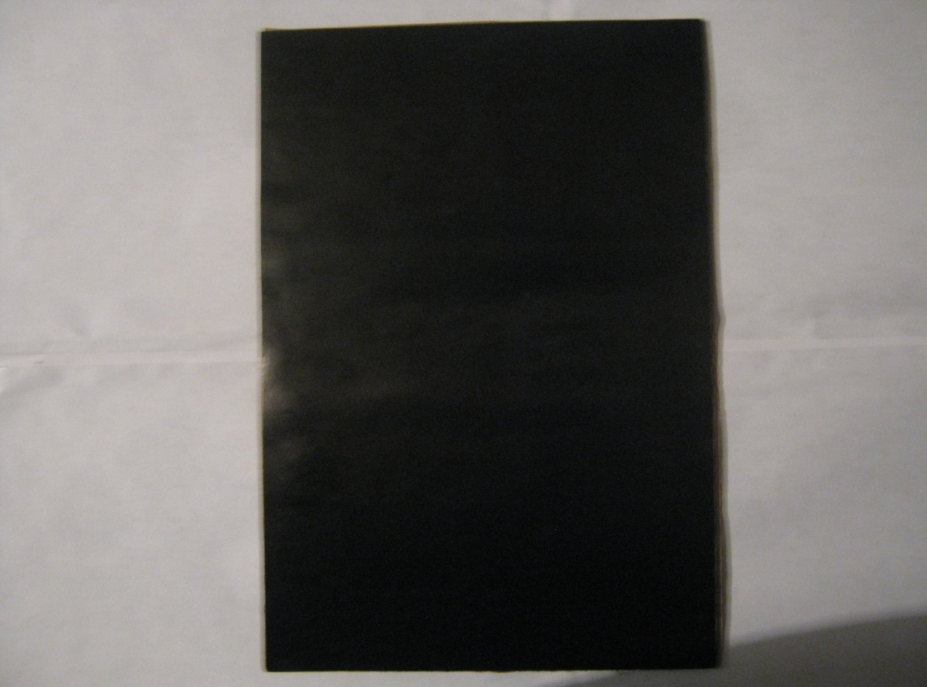

1. Виріжте кружечки з картону діаметром 2-3 см.

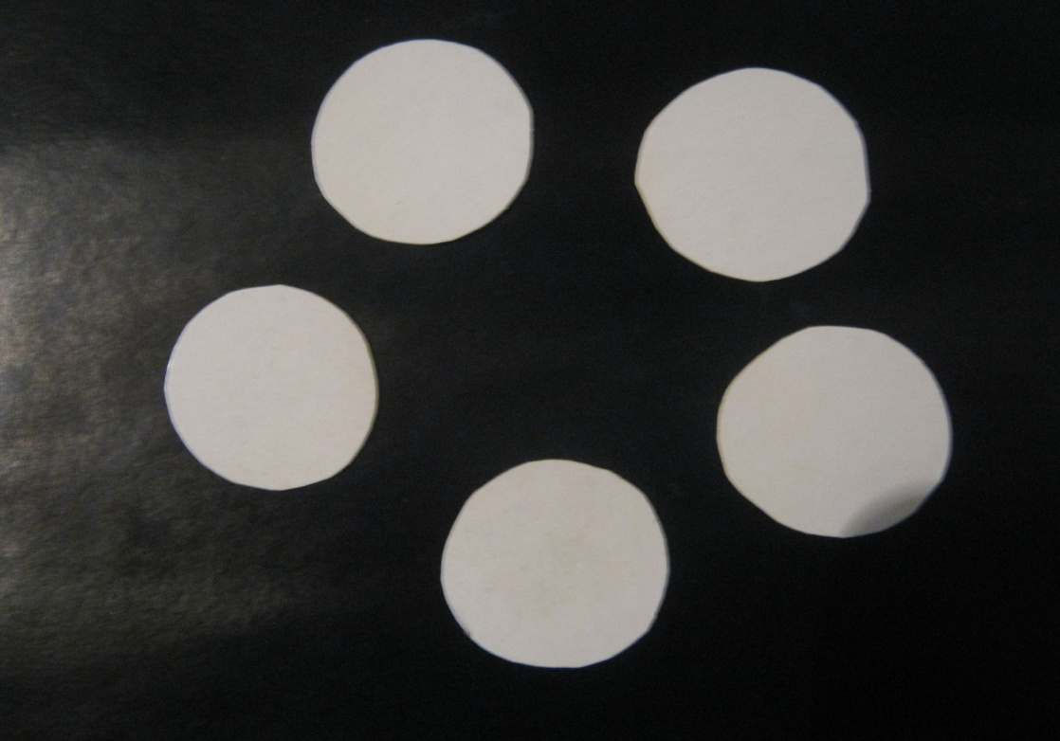

1. По краю кружечка нанесіть клей «Дракон» і приклейте насіння гарбуза. Таким чином вийшов зовнішній шар пелюсток нарциса.

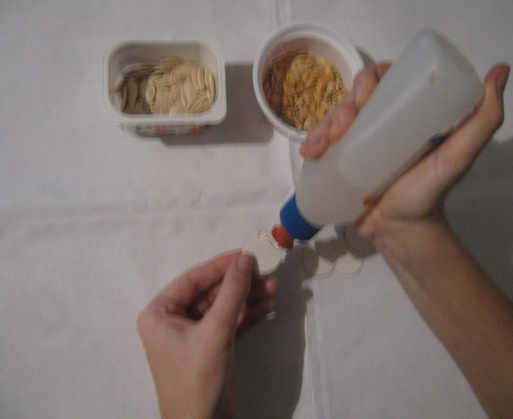 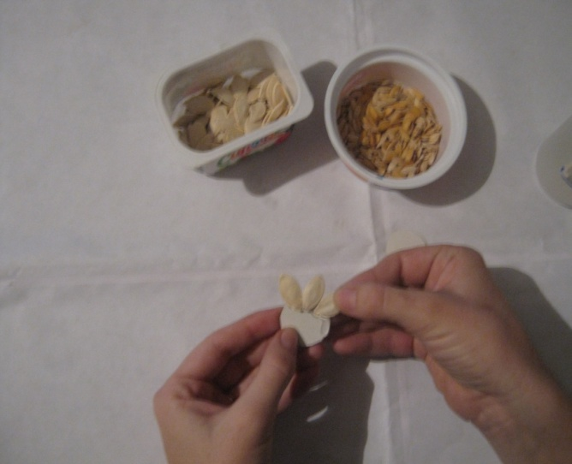

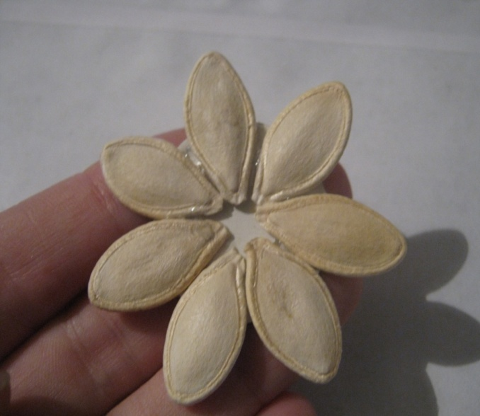 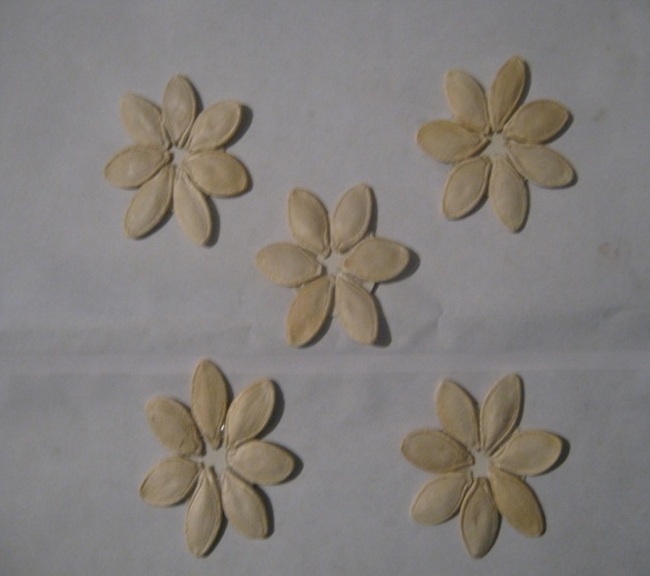

1. У середину квіточки нанесіть клей «Дракон» і приклейте по колу насіння дині. Внутрішня частина квіточки готова.

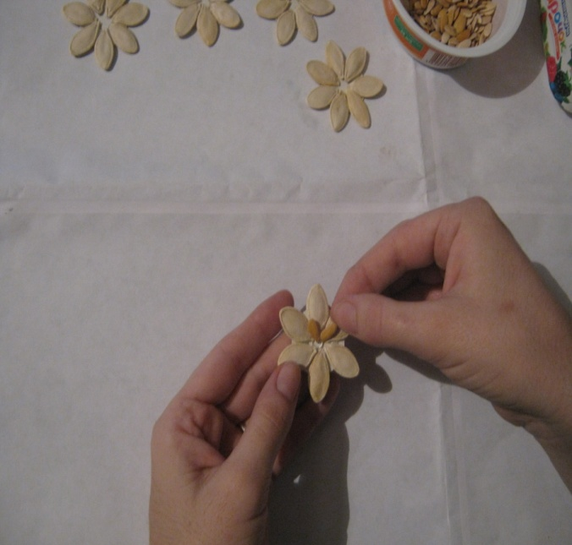 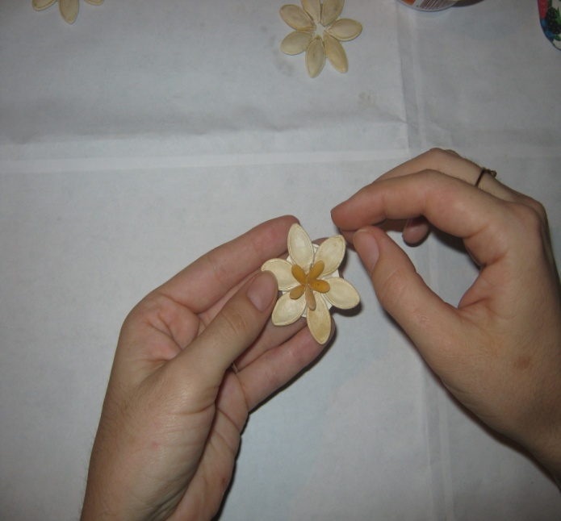

1. Візьміть коричневий папір, обведіть шаблон кошика, виріжте. Зробіть надрізи на кошику смужками шириною 1 см. Надрізи робіть з верхньої частини кошика.

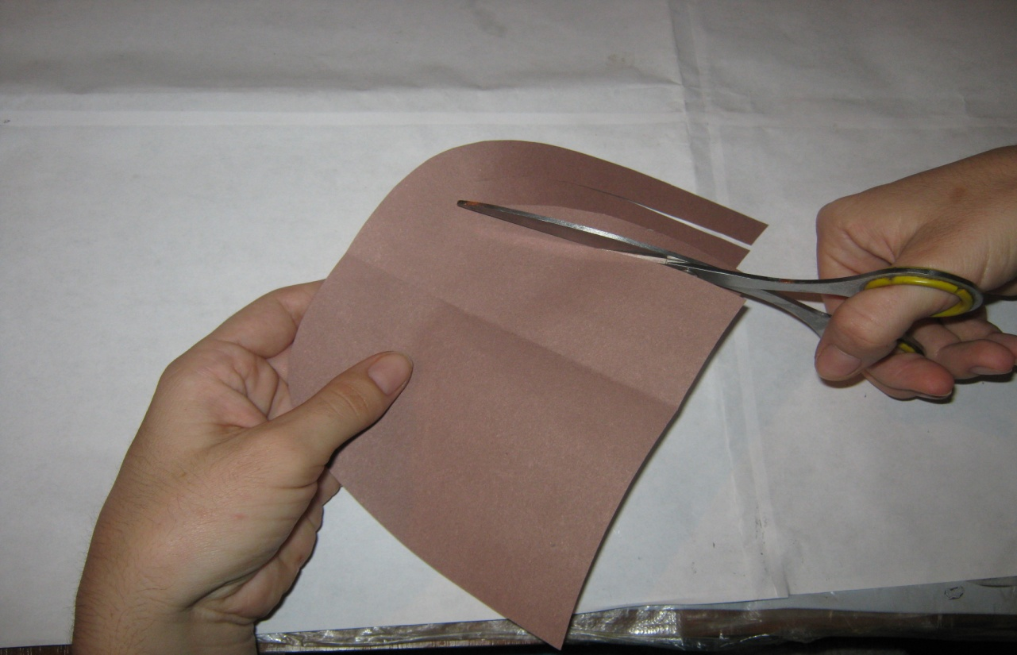

1. Наріжте папір жовтого та помаранчевого кольору смужками шириною 1 см.

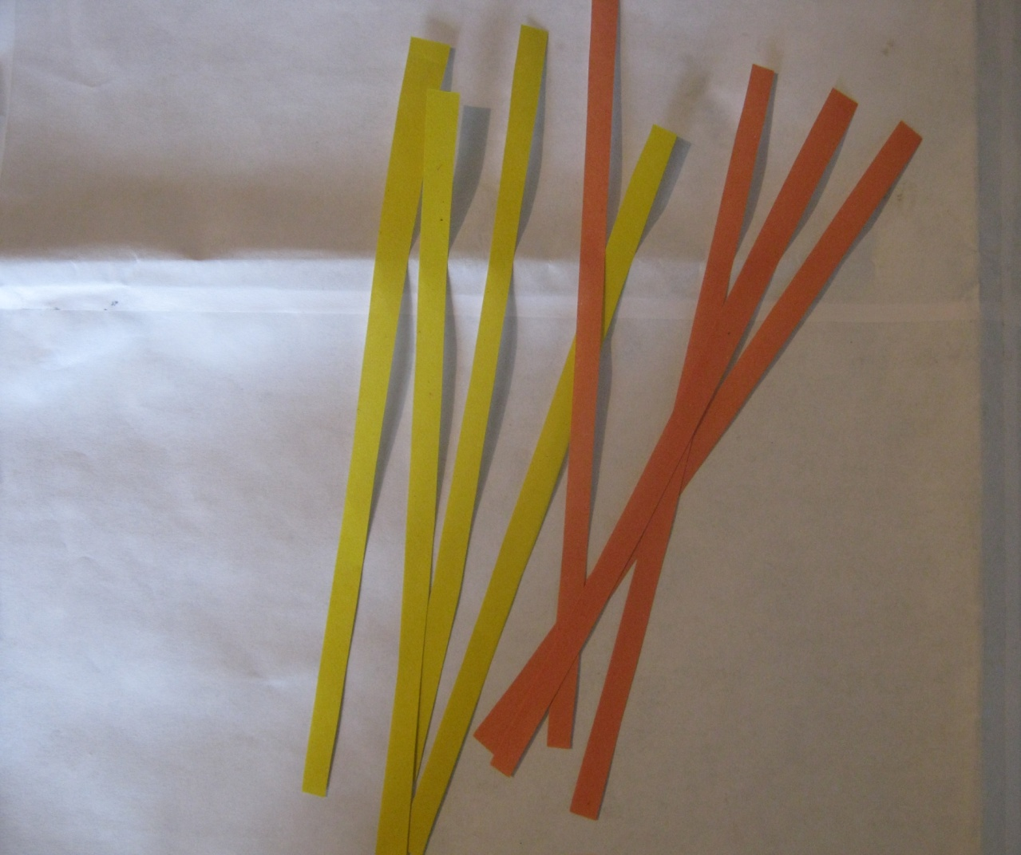

1. За допомогою основи кошика і заготовлених смужок зробіть кошик способом плетіння. Візьміть одну смужку жовтого кольору і горизонтально переплетіть з вертикальними смужками, зроблених на кошику, наступним чином. Вертикальні смужки позначимо буквами *а, б, в, г* і т.д., а горизонтальні – цифрами *1, 2, 3, 4* і т.д. Візьміть смужку *1* і протягніть її під смужкою *а*, потім покладіть її на смужку *б* і знову протягніть під смужкою *в*. Смужку *2* вплетіть так само, але починаючи з накладання на смужку вертикального ряду. Смужки закріпіть клеєм ПВА.

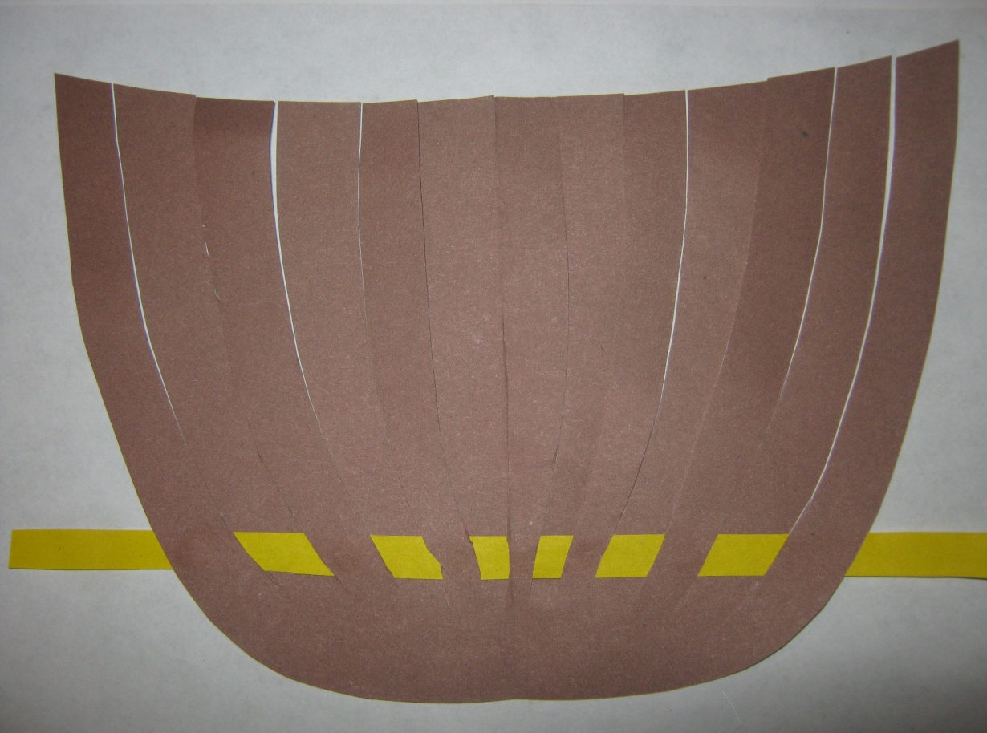

1. Закріпіть усі смужки і обріжте зайве.

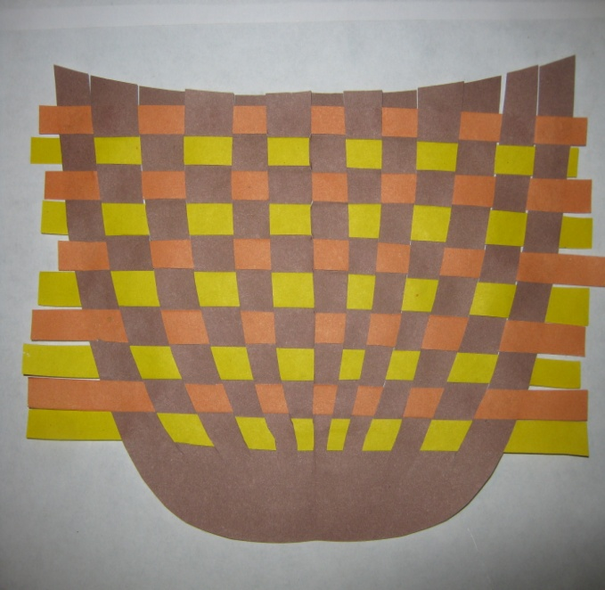 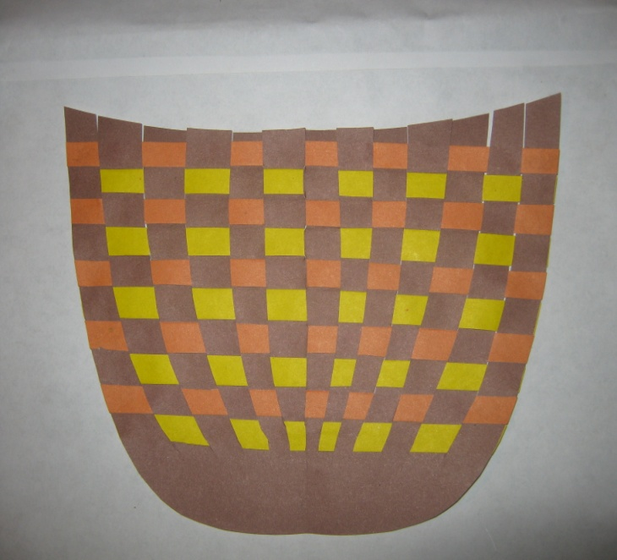

1. Із паперу зеленому кольору виріжте стеблі та листочки для квітів.

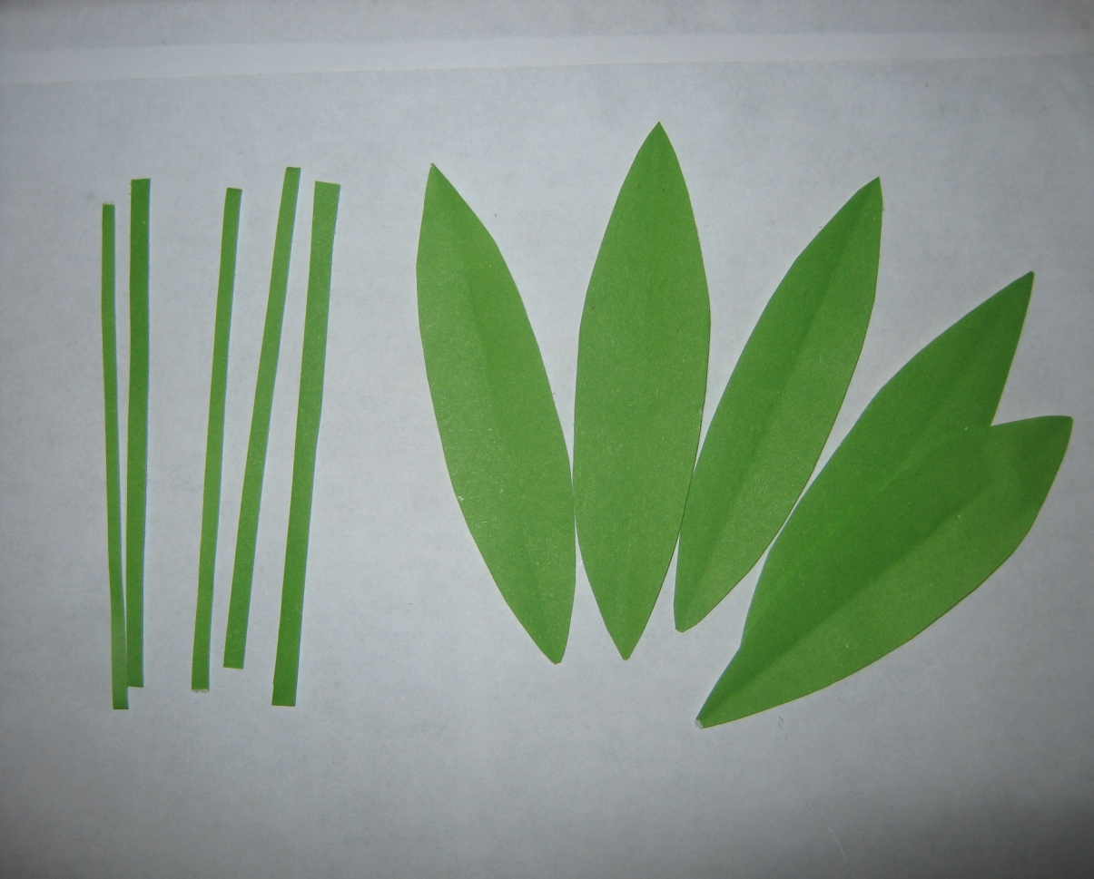

1. Приклейте стебла та листочки на основу клеєм ПВА.

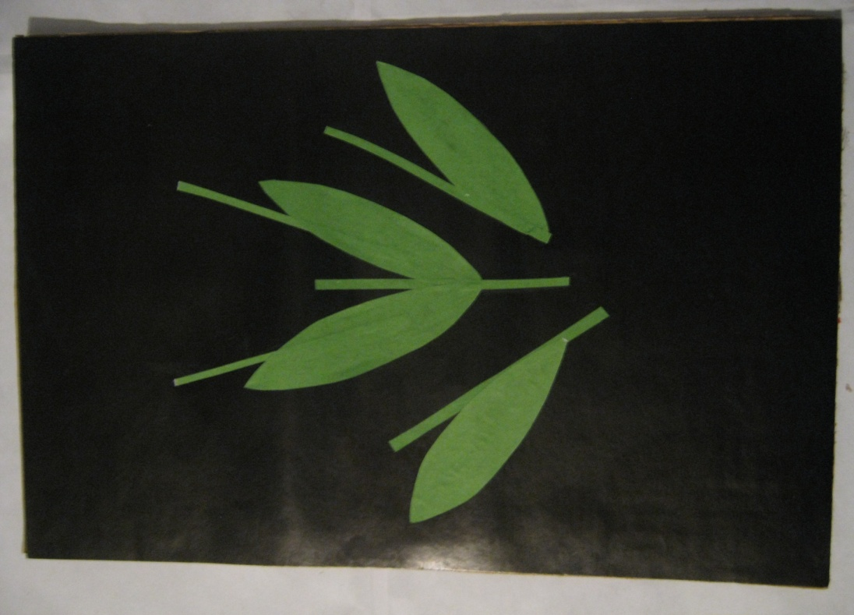

1. Приклейте до верхівки стебел квіточки клеєм «Дракон».

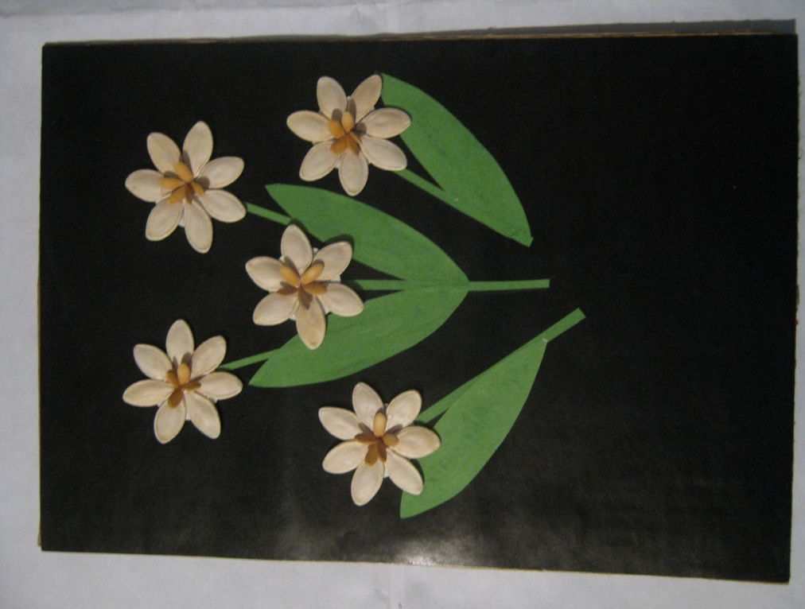

1. Приклейте кошик в нижній частині основи клеєм ПВА, прикриваючи кінці стебел.

